**Curso Python Essentials**

**Tarea Registro en CoPs y Directorio de Proyecto en GitHub**

Mauricio Soria

* *Registro en GitHub*

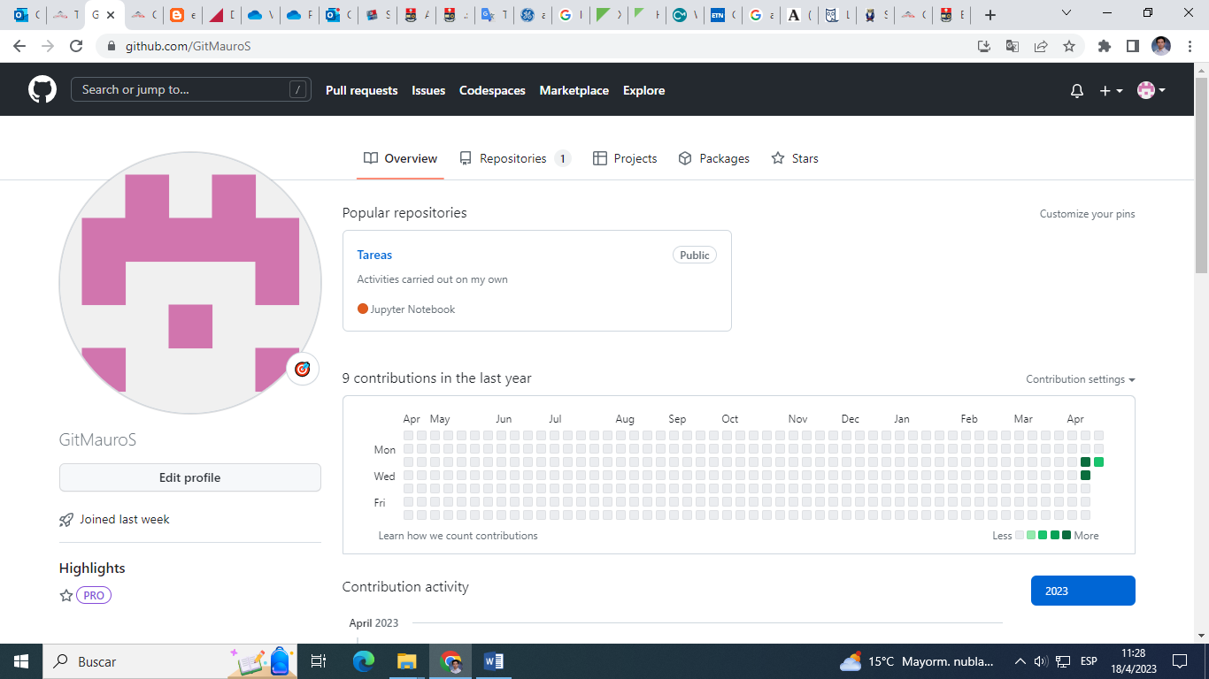

<https://github.com/GitMauroS/Tareas.git>

**Enlace del directorio de proyecto en GitHub donde se han cargado los scripts de Python que se han realizado durante el curso de Python Essentials.**

* *Registro en Stack Overflow*

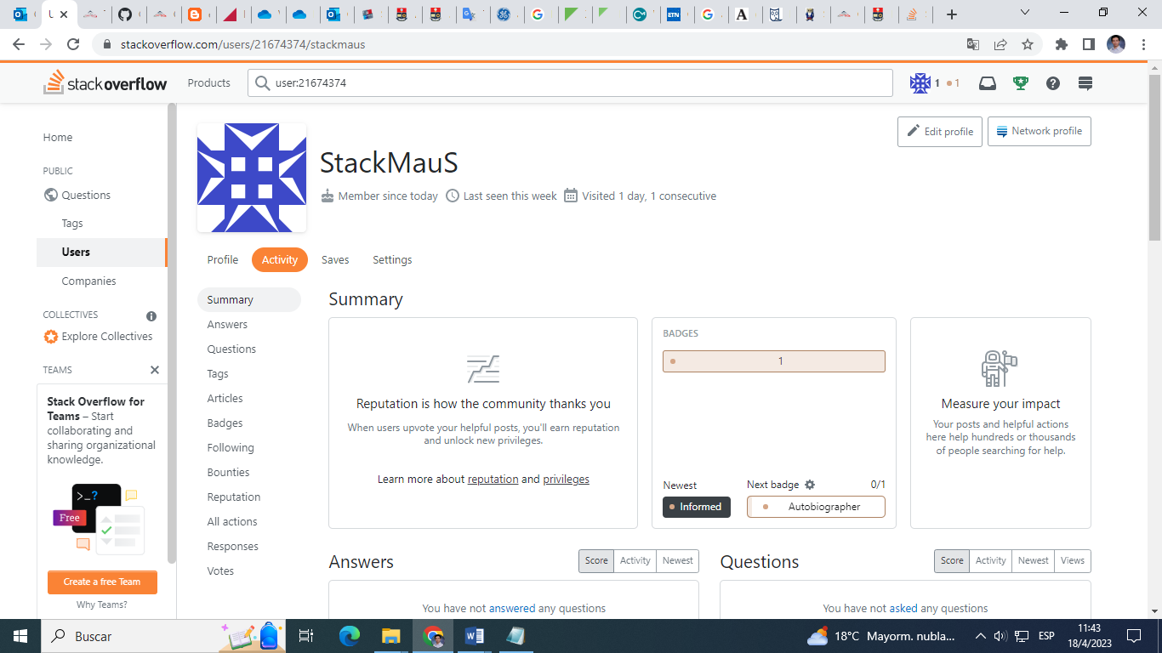

* *Registro en Cisco DevNet*

